学生修改个人学籍（部分）信息流程

登录教务系统流程
进入教务处主页：jwc.xust.edu.cn
教学服务综合平台，点击任意“访问地址”
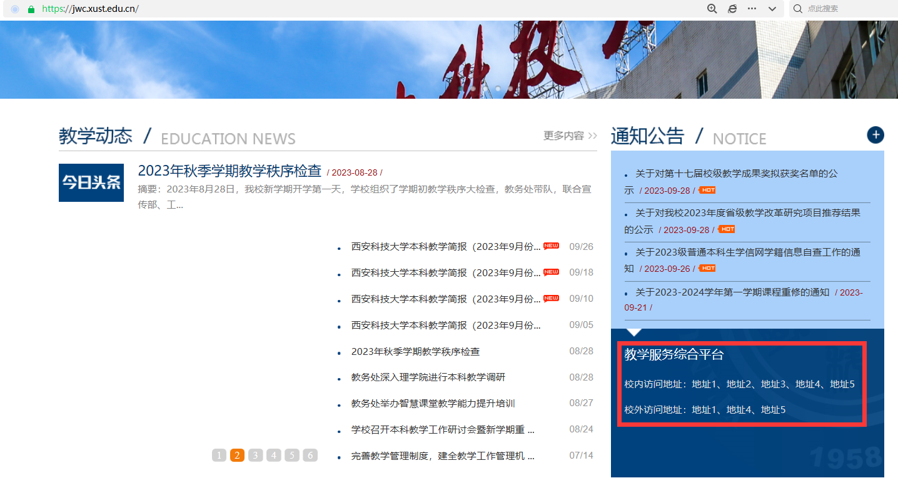

输入用户名和密码，进入教学服务综合平台
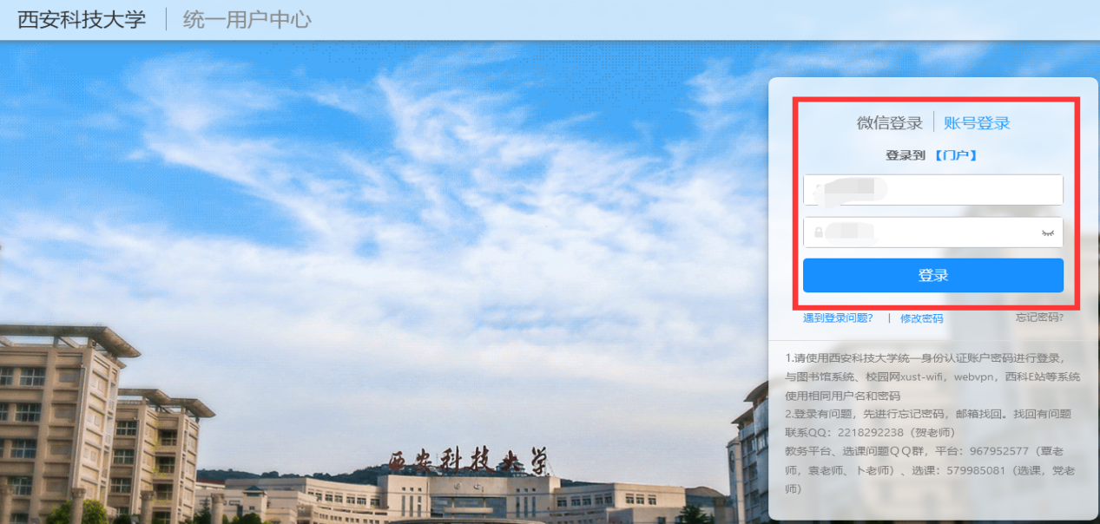

进入教学服务综合平台，点击“业务直通车”-点击“教务系统”
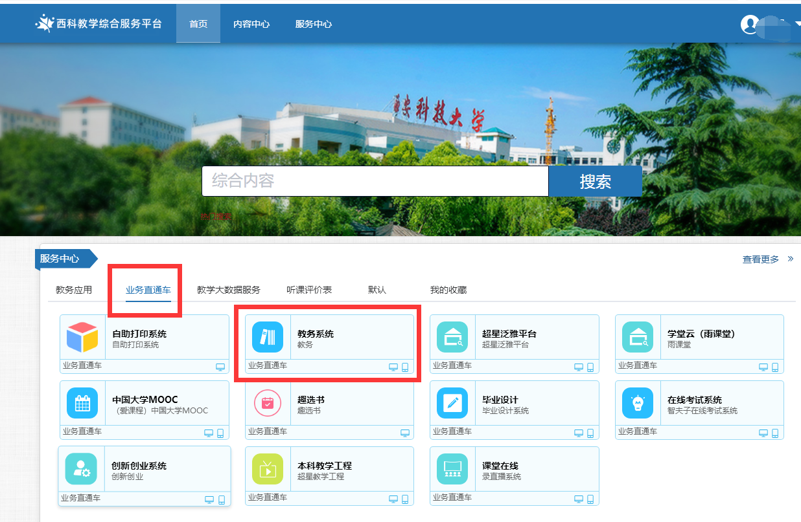
进入个人教务系统，点击信息维护-学生个人信息维护
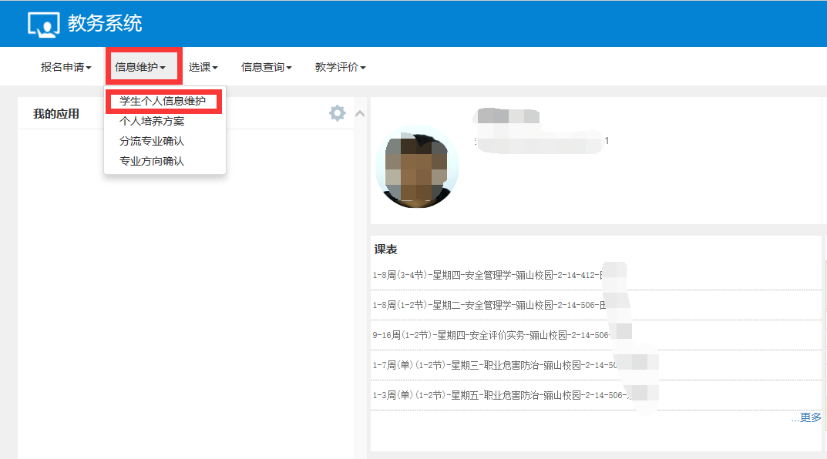

点击“申请”
“基本信息”可以修改政治面貌，修改申请后，辅导员审核通过后生效。
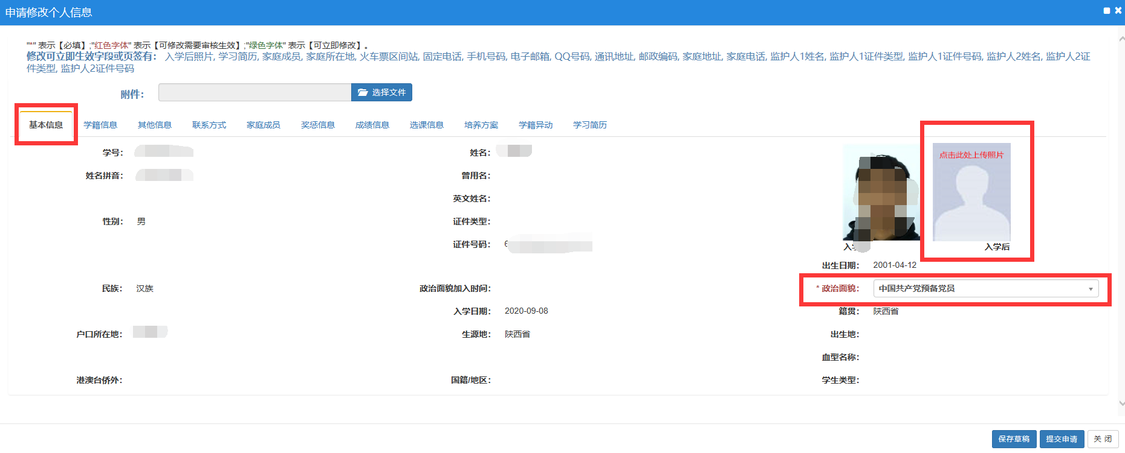
“基本信息”上传“入学后”照片，点击“图片”上传，上传后立即生效。照片要求如下：
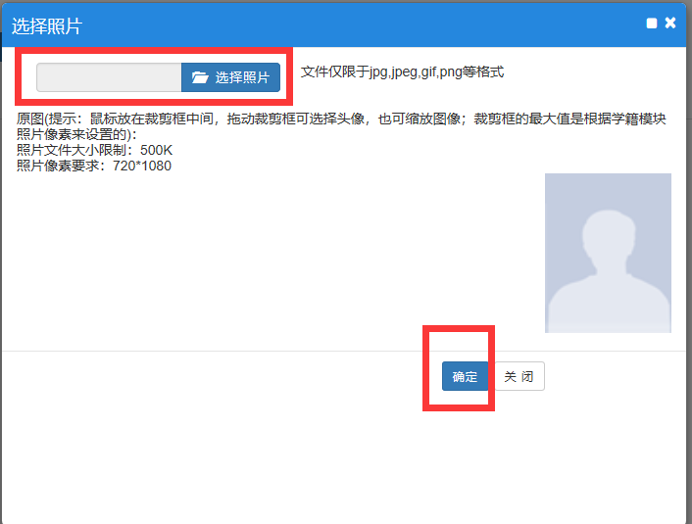

“其他信息”和“联系方式”标绿色的为可修改的内容，学生修改后“立即生效”
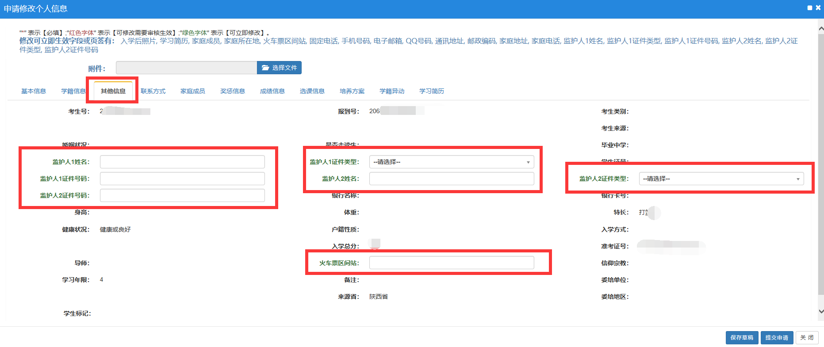
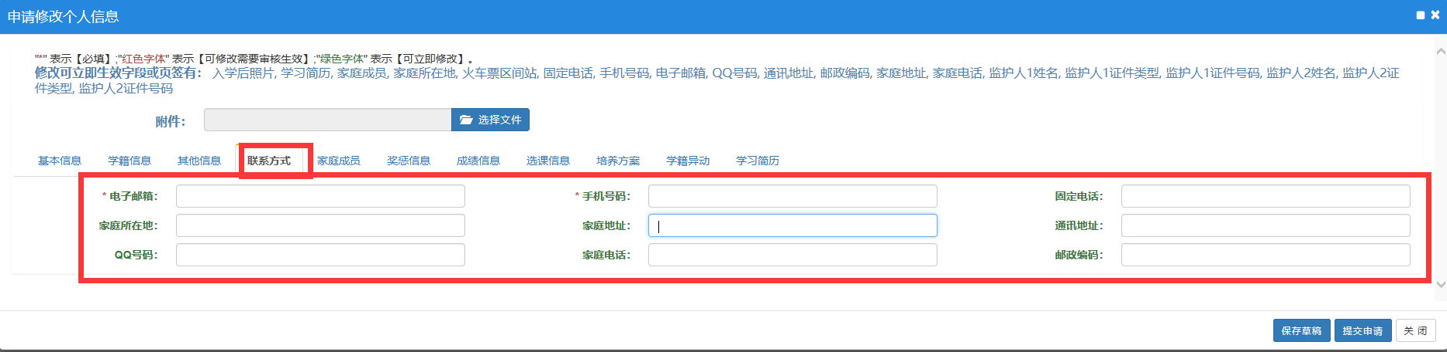

“家庭成员”和“学历简历”可以通过“增加”来完善。
